Verksamhetsberättelse för Månkarbo IF´s fotbollsverksamhet säsongen 2014

MIF Herrar

Vi har haft ett herr lag i division 5, det har varit en trupp på ca 20 spelare som tränat & spelat matcher.
Laget slutade 6:a i serien, tränare har varit säsongen samt Johan Bergstedt ,Ola Parling med Henrik Sundqvist & Micke Bergstedt som lagledare och Mikael Andersson materialansvarig.
Sportchef för herrlagen är Micke Bergstedt.
Det har även varit ett lag till som spelat i utvecklings serien med många lovande yngre spelare, värt att nämna att vissa matcher var det spelare som var 13-47 år i Månkarbos lag som slutade 3:a i serien och fick en gratisplats till div 7.
På vintern & tidig vår gjordes träningarna inne i idrottshallen + inomhus i Höbergs skolan och på konstgräsplanen i Tierp.
Sammanfattningsvis gjorde truppen ca 90 st. träningar tillsammans och visade vilka fantastiska killar, och goda lagkamrater det finns i gruppen.
Herrlaget gjorde även ett bra jobb med att måla om och fixa till deras omklädningsrum innan säsongen startade.
Till Fotbollsavslutningen i hallen 18 oktober gjorde herrarna en hyllningsfilm till vårt damlag som tack för ett framgångsriks år, vilket var väldigt uppskattat av alla i föreningen.

Damlaget

Laget spelade i division 4 och målet för 2014 var att få de unga tjejerna att känna på seniorfotbollen, vilket de gjorde mycket bra. Laget vann serien och går nu upp till Div III till 2015 .
Vi hade 20 st aktiva spelare i truppen. På träningarna har det varit bra uppslutning med 16-20 spelare per träning, det är ca 8-9 spelare som deltagit i över 80 träningar!
Totalt har vi haft ca 90 tränings tillfällen under året.
Under året rustades damlagets omklädningsrum upp helt & hållet och föreningen satsade en hel del pengar till detta . Det var även flera personer som ställde upp idiellt med både material & eget arbete. Det finns nu ett fint & fräscht omklädningsrum som alla har möjlighet att använda.
Tränare har varit Niklas Karlsson, lagledare var Mattias Andersson. Samt hjälptränare Magnus Schelin.
Alla tjejer har kommit in i laget bra och gemenskapen är det inget fel på.
Nu ser vi fram mot en ny säsong med lite nya spelare och bra träning & sammanhållning under div. 3 säsongen 2015 .

Övrigt
Vi har även köpt in nya bänkar att ha runt fotbollsplanen och att sitta och fika på för
att öka trivseln för alla som vistas runt Tallparken.
Vi har även påbörjat vårt jobb med att byta värmesystem i klubblokalen från direktverkande el till vattenburen värme .
Ett stort tack till vår ”Hustomte ” Bosse Sunesson som dagligen kollar igenom vår anläggningen och fixar & lagar det han kan på vår idrottsanläggning.

Ungdoms verksamheten

Under säsongen har vi haft sex pojklag, samt ett tjejlag som deltagit i spel anordnat av Upplands Fotbollsförbund. Samt två knattelag med flickor & pojkar som tränar tillsammans.
Vi hade även ett stort träningsläger med övernattning för alla mindre barn i hallen i
juni, vilket var väldigt uppskattat.
Nästan alla lag har haft samarbete med Ullfors IK och har varit anmälda som kombinationslag. Samarbetet har fungerat mycket bra och hjälper båda lagen att erbjuda plats för så många spelare som möjligt inom ungdomsfotbollen.
Trots samarbetet är det få spelare i vissa åldersklasser, och kanske framför allt märks det i tjejlagen att det är svårt att få ihop spelare.
Vi deltog också i cuper under året, och i bl.a. Vallon cupen i juli var det flera lag som deltog. Träningar och matcher genomfördes både på Ringvallen och Tallparken. Vi hade säsongsavslutning gemensamt med Ullfors IK i Månkarbo hallen i november.

Månkarbodagen
7 augusti anordnades Månkarbodagen med fotbolls matcher kl. 9,00-19,00 , hoppborgar, djur m.m. på dagen samt Pub & dans på kvällen , detta är en viktig dag i vår verksamhet .Tack alla som ställer upp och jobbar denna dag !

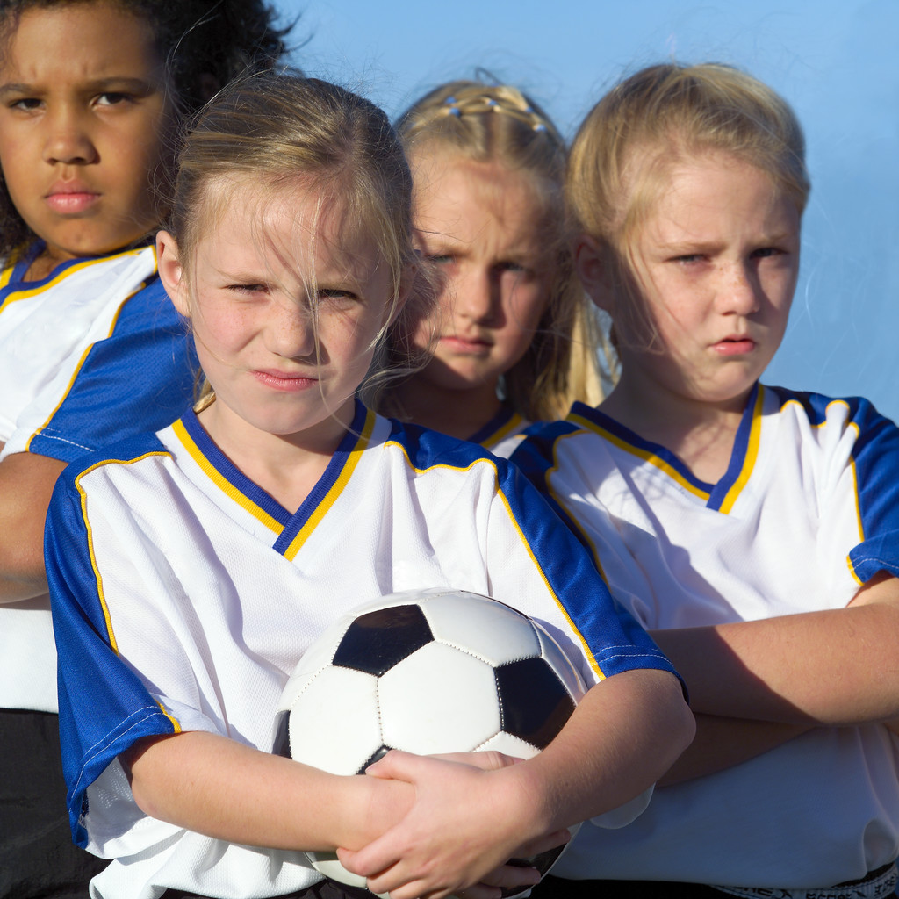

Fotbolls sektionen eller gruppen som jobbar med övergripande fotbollen har bestått av
Tina Persson, Staffan Lövström, Daniel Lager, Janne Thoren, Stefan Linde, Mikael Bergstedt, Henrik Sundqvist, Janne Björk .

Ett stort tack till alla ledare som ställer upp samt övriga tappra som klipper fotbolls planer, städar & målar & fixar på anläggningen m.m.

Med Vänlig Hälsning
Fotbollssektionen i Månkarbo



